|  |  |
| --- | --- |
|  | **Caratula para entrega de Prácticas** |
| Facultad de Ingeniería | Laboratorio de docencia |

Laboratorios de computación salas A y B

______________________________________________________________________________

Profesor:____Ing. Marco Antonio Martinez Quintana___

Asignatura:_Estructura de Datos y Algoritmos I (1227)_

Grupo:__________________17________________

No. de Práctica(s):___________6°_______________

Integrante(s):Francisco Moises Barrera Guardia

No. de Equipo de  
 cómputo empleado:__________14_______________

No. Lista o Brigada:_________________________

Semestre:_________________2°_______________

Fecha de entrega:___Marzo del 2020_________

Observaciones:_____________________________

_____________________________

CALIFICACIÓN:__________________

*Objetivos*

Revisarás las definiciones, características, procedimientos y ejemplos de las estructuras lineales Cola circular y Cola doble, con la finalidad de que comprendas sus estructuras y puedas implementarlas.

*Introducción*

La cola (queue o cola simple) es una estructura de datos lineal, en la cual el elemento obtenido a través de la operación ELIMINAR está predefinido y es el que se encuentra al inicio de la misma.

Una cola simple implementa la política First-In, First-Out (FIFO), esto es, el primer elemento que se agregó es el primero que se elimina.

La cola simple es una estructura de datos de tamaño fijo y cuyas operaciones se realizan por ambos extremos; permite INSERTAR elementos al final de la estructura y permite ELIMINAR elementos por el inicio de la misma. La operación de INSERTAR también se le llama ENCOLAR y la operación de ELIMINAR también se le llama DESENCOLAR.

En una cola simple, cuando se eliminan elementos se recorre el apuntador HEAD al siguiente elemento de la estructura, dejando espacios de memoria vacíos al inicio de la misma. Existen dos mejoras de la cola simple que utilizan de manera más eficiente la memoria: la cola circular y la cola doble.

*Desarrollo y Resultados*

**Actividades:**

**Revisar definición y características de la estructura de datos cola circular.**

**Revisar definición y características de la estructura de datos cola doble.**

**Implementar las estructuras de datos cola circular y cola doble.**

*COLA CIRCULAR*

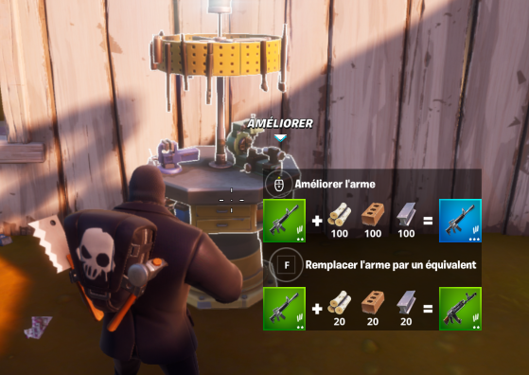

**En el cambio de armas en varios videojuegos ya que cuando llegamos a la última arma de la lista este vuelve al primero de la lista haciendo una ciclo, así mismo pasa con los personajes y con los suplementos de batalla.**

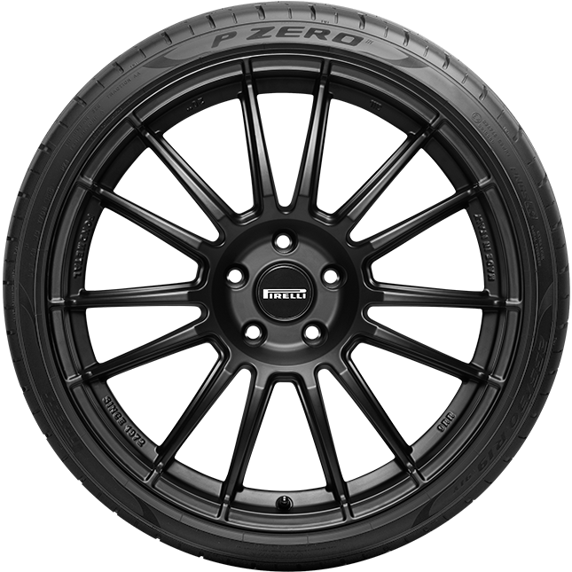

**En los carros y en los videojuegos siempre encontramos una ruleta donde gira para avanzar y mientras pasa el indicador recorriendo todos los elementos de la pista la ruleta vuelve otra vez al pavimento así hasta que pierda fuerza.**

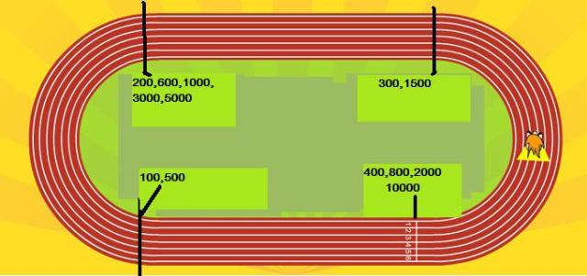

**En un circuito deportivo podemos ver que cada elemento de una cola es un tipo de obstáculo, cuando el concursante termina todo el circuito este vuelve a iniciar con el primer obstáculo haciendo una cola circular, dependiendo cuantas vuelvas realice en competidor es hasta dónde se detendrá el índice de la cola.**

*COLA DOBLE*

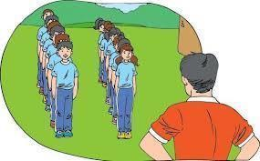

**En una cola doble se puede representar como una fila de personas por que esta pueda desencolar elementos de las 2 partes de una fila pero esto va de acuerdo a la jerarquía de los elementos.**

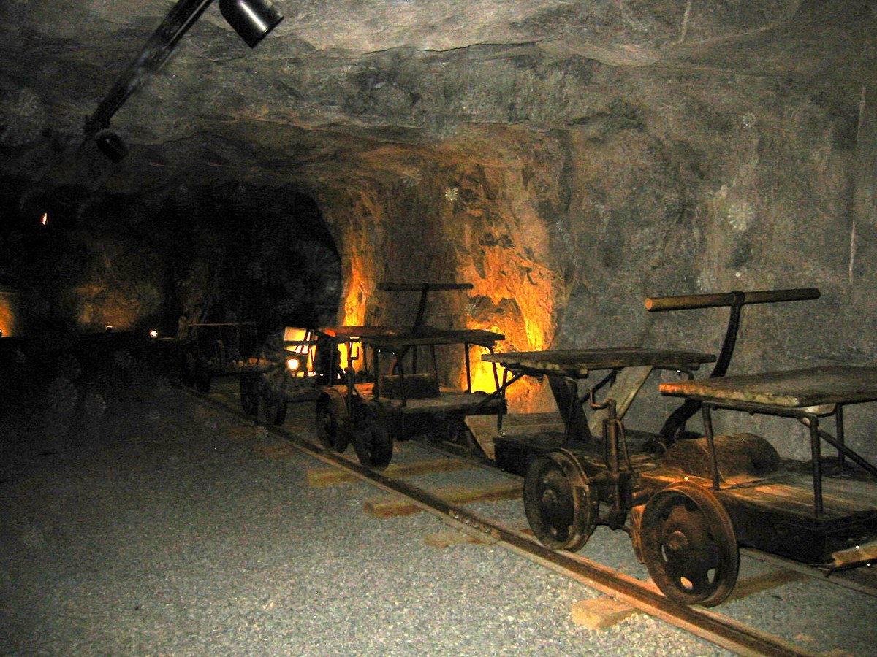

**En una mina cuando los carros que sacan los minerales entran en orden como los elementos de una lista y al momento de desencolar solo extrae carbón, carbón y más carbón pero cuando encuentre diamantes dará más importancia por extraer el diamante que el carbón, por lo que lo podemos representar así un cola doble.**

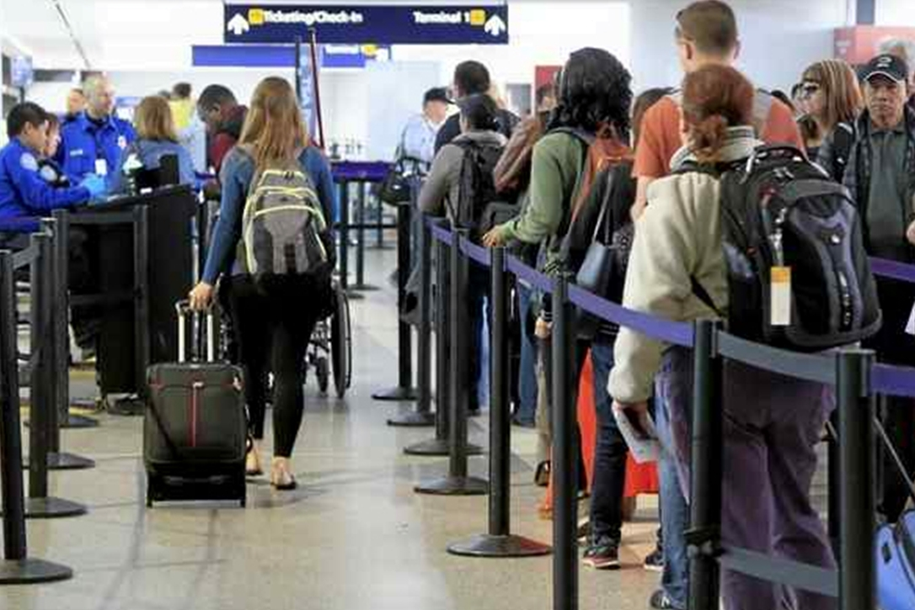

**En la fila de un aeropuerto podemos ver a varios elementos que seriamos nosotros las personas formadas y para ello cada vez que pasa una es como desencolar un elemento de la lista pero si llega una persona con mucho más dinero entonces el tiene una preferencia por lo que tendrá que entrar antes por el orden de clases.**

*Conclusiones*

En esta práctica se pudieron ver las funciones de la cola circular y doble, y el cómo se pueden ver en la vida diaria, más en lo que cotidianamente hemos visto, lo que son los videojuegos, teniendo en cuenta que son fáciles de ver, como lo son en juegos de battle royal o en juegos en los que constantemente se este cambiando de arma o guardando armas en un inventario, ademas de que se pudieron ver algunos codigos en los cuales se pudo tener un conocimiento mas amplio sobre estos usos que llega a tener.

*Bibliografía*

[**http://lcp02.fi-b.unam.mx/**](http://lcp02.fi-b.unam.mx/)